Arbeitsauftrag 2
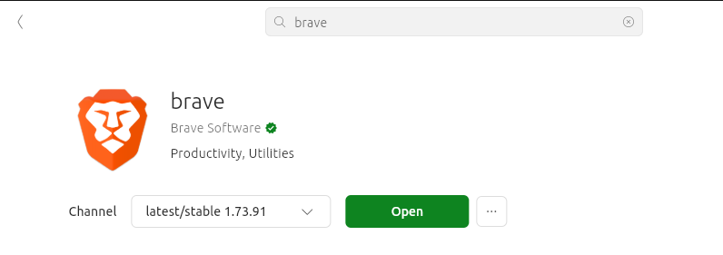
Da ich TOR nicht herunterladen konnte habe ich Brave heruntergeladen.

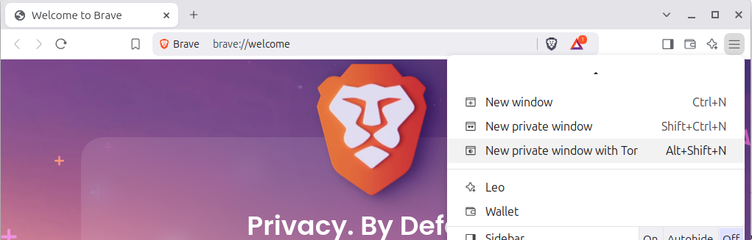
Im Browser angelangt bin ich dann oben rechts im Browser und habe auf die 3 Striche dort gedrückt.
Anschließend habe ich dann auf „New private window with Tor“ gedrückt.

